**高纯氧气主要应用在哪些方面**

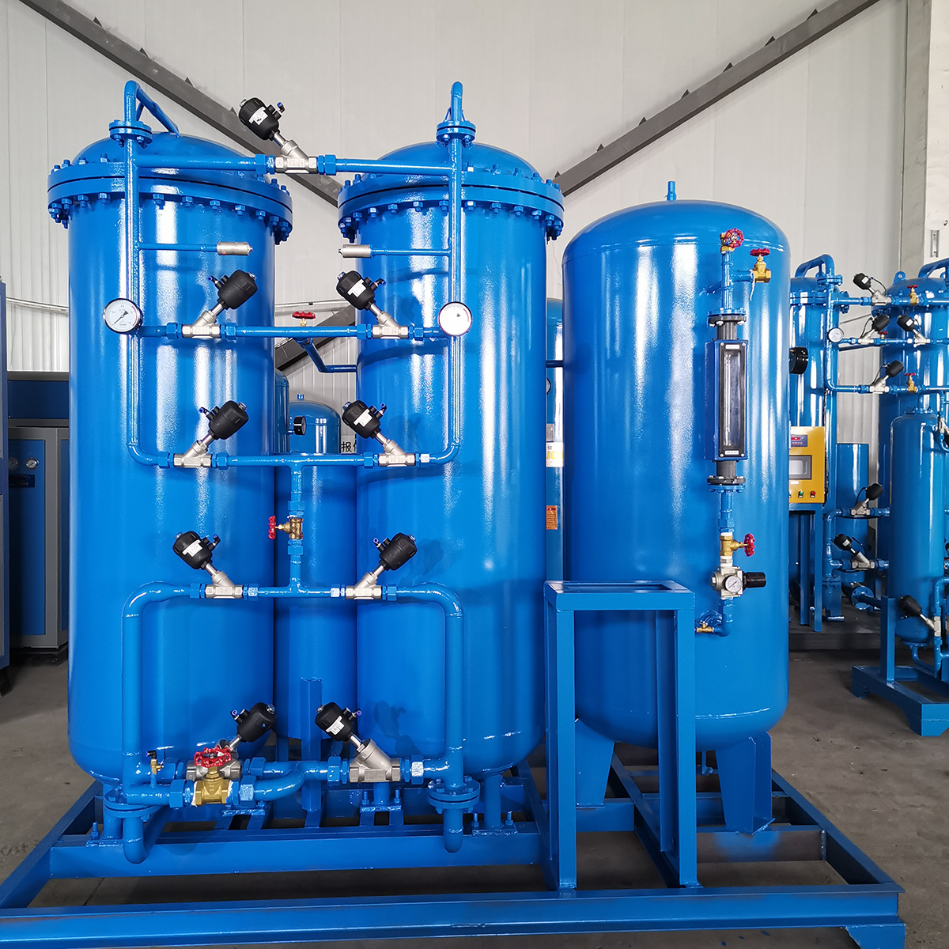

据了解，高纯氧气一般仅要求含氧纯度，对其它卫生条件等无特别要求，同时，它还含有超支的一氧化碳、甲烷等有害气体，水分、细菌和尘埃含量也很高，工业氧气主要用于焊接、气焊、气割等。

1、化学工业：在出产合成氨时，高纯氧气主要用于质料气的氧化，以强化工艺过程，提高化肥产值。再例如，重油的高温裂化，以及煤粉的气化等。

2、国防工业：高纯氧气中，液氧是现代火箭很好的助燃剂，在超音速飞机中也需求液氧作氧化剂，可燃物质浸渍液氧后具有激烈的爆炸性，可制造液氧炸药。

3、医疗养疗：供应呼吸，用于缺氧、低氧或无氧环境，例如：潜水作业、登山运动、高空飞翔、世界航行、医疗抢救等时。

4、其它方面：高纯氧气本身作为助燃剂与乙炔、丙烷等可燃气体配合运用，到达焊割金属的效果，各行各业中，特别是机械企业里用途很广，作为切开之用也很方便，是首要选择的一种切开方法。